KHUNG KẾ HOẠCH BÀI DẠY
BÀI 8: Excel 1. TÊN BÀI: Robot nhận biết vật thể bằng cách nào?
Môn học: Robotics

I. MỤC TIÊU
1. Về kiến thức
- Nêu được nguyên lý hoạt động của cảm biến hồng ngoại.
- Nêu được vị trí của cảm biến hồng ngoại trên bộ điều khiển RB88.
2. Về năng lực
- Lắp ráp được robot Quái vật ăn thịt trong Robotics.
- Năng lực giao tiếp và hợp tác: Trao đổi, thảo luận để thực hiện các nhiệm vụ học tập.
- Năng lực giải quyết vấn đề và sáng tạo: Sử dụng các kiến thức đã học và các mảnh ghép còn lại để sáng tạo những đồ vật xung quanh robot.
3. Về phẩm chất
- Nghiêm túc, tập trung, tích cực chủ động.
II. THIẾT BỊ DẠY HỌC VÀ HỌC LIỆU
- Thiết bị ROBOTIS OLLO Excel 1.
- Slide giảng dạy OLLO Excel 1 - 8.
- Bài giảng, sách hướng dẫn lắp ráp.
III. TIẾN TRÌNH DẠY HỌC
1. Khởi động (Let’s think)
- Mục tiêu: Tạo hứng thú học tập cho HS.
- Nội dung: GV thông báo cho học sinh kiến thức tia hồng ngoại và cảm biến hồng ngoại.
- Sản phẩm hoạt động: Phần trình bày trong vở của HS.
+ Tia hồng ngoại: Là những bức xạ không nhìn thấy được, có bước sóng lớn hơn bước sóng của ánh sáng đỏ trong vùng ánh sáng nhìn thấy.
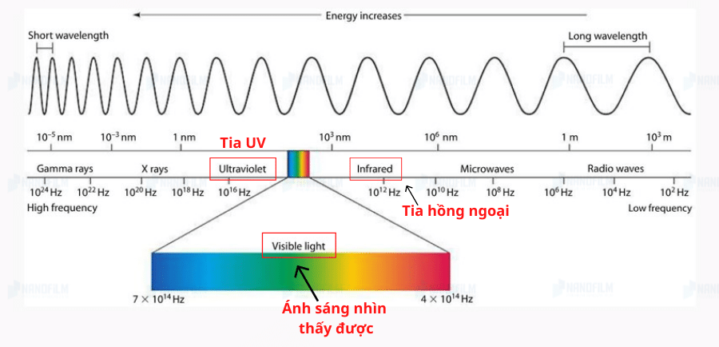
+ Cảm biến hồng ngoại sử dụng ánh sáng hồng ngoại không nhìn thấy được. Cảm biến hồng ngoại sử dụng hai mắt: phát và nhận. Tia hồng ngoại được phát ra từ mắt trắng chiếu vào các vật, sau khi bị phản xạ ngược lại thì được mắt đen nhận.
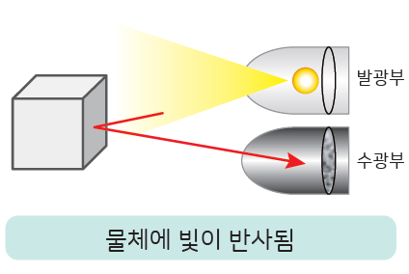
+ Các vật thể có màu sáng có phản xạ hồng ngoại tốt hơn các vật thể màu tối: Khi mắt trắng phát ra tia hồng ngoại gặp vật cản màu sáng, do đặc tính màu sáng không hấp thụ ánh sáng hoặc hấp thụ rất ít nên phần lớn ánh sáng sẽ được phản xạ ngược lại và được mắt đen tiếp nhận. Còn nếu tia sáng phát ra gặp vật cản màu tối, màu đen, phần lớn ánh sáng sẽ bị vật hấp thụ nên sẽ còn rất ít ánh sáng bị phẩn xạ ngược trở về.

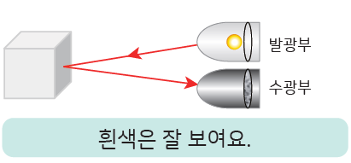 | 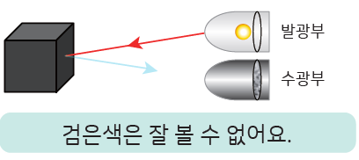
- Tổ chức thực hiện:
+ GV thông báo cho học sinh kiến thức về tia hồng ngoại, cảm biến hồng ngoại.
+ HS lắng nghe và ghi nhớ.
2. Kiến thức (Let’s learn)
- Mục tiêu: Nêu được vị trí của cảm biến hồng ngoại trên bộ điều khiển RB88.
- Nội dung: HS tìm kiếm vị trí của các cảm biến trên động cơ RB88.
- Sản phẩm hoạt động: Câu trả lời của học sinh
+ Trên động cơ RB88 có 6 cảm biến hồng ngoại phân bố trên hai mặt của động cơ.
- Tổ chức thực hiện:
+ GV phát động cơ và cho HS tìm vị trí các cảm biến hồng ngoại.
+ HS thảo luận và trả lời câu hỏi.
3. Luyện tập (Let’s build)
- Mục tiêu: Củng cố, luyện tập kiến thức, lắp ráp robot.
- Nội dung: Lắp ráp robot theo các bước hướng dẫn trong sách.
- Sản phẩm hoạt động: Sản phẩm robot của HS.

- Tổ chức thực hiện:
+ GV yêu cầu HS mở hộp, lựa chọn các mảnh ghép và lắp ghép theo hướng dẫn trong sách. Lưu ý cách sử dụng chốt trong suốt.
+ HS tiến hành lắp ráp robot Quái thú ăn thịt.
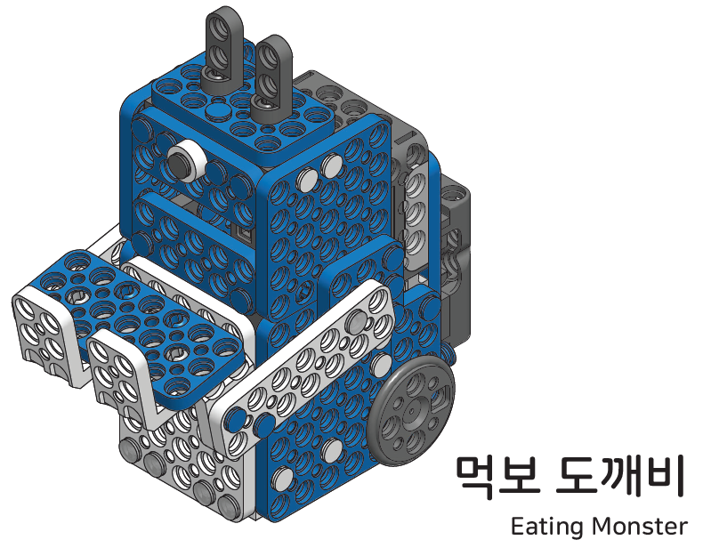
4. Vận dụng (My own robot)
- Mục tiêu: Vận dụng các kiến thức đã học để sáng tạo thêm các sản phẩm khác.
- Nội dung: HS vận dụng các kiến thức, trí tưởng tượng và các mảnh ghép còn lại trong hộp để sáng tạo, lắp ráp thêm các vật trang trí cho robot.
- Sản phẩm hoạt động: Sản phẩm robot sáng tạo của HS.
- Tổ chức thực hiện:
+ GV hướng dẫn HS lắp ráp sáng tạo thêm cho robot.
+ HS tiến hành lắp ráp, sáng tạo dựa trên những gợi ý của GV và những mảnh ghép còn trong hộp.
5. Tự học (Let’s move)
- Mục tiêu: Vận hành được robot đã lắp.
- Nội dung: HS vận hành robot vừa lắp, chơi với robot.
- Tổ chức thực hiện:
+ GV tổ chức cho HS chơi với robot sau khi lắp xong.
+ HS tự chơi với robot.
6. Tự kiểm tra (Let’s check)
- Mục tiêu: HS tháo được chốt, sắp xếp ngăn nắp các mảnh ghép vào trong hộp.
- Nội dung: HS tháo chốt, sắp xếp các mảnh ghép.
- Tổ chức thực hiện:
+ GV cho HS tháo chốt.
+ HS tiến hành tháo robot, sắp xếp ngăn nắp các mảnh ghép vào trong hộp, dọn dẹp bàn ghế quanh vị trí ngồi.

